XX anno dei Pomeriggi Musicali a Palazzo Albrizzi con i Concerti Ciani 2012

SEBASTIAN BELTRAMINI pianista

sabato 7 aprile 2012
dalle ore 17.30 alle ore 18.30

F. Liszt Da "Annees de pelerinage" Venezia e Napoli
- Gondoliera
- Canzone
- Tarantella

M. Musorgskij Quadri da un'esposizione
Promenade
1. Gnomus (Sempre vivo)
Promenade
2. Il vecchio castello
Promenade
3. Tuileries
4. Bydło
Promenade
5. Balletto dei pulcini nei loro gusci
6. Samuel Goldenberg e Schmuÿle
Promenade
7. Limoges. Il mercato (La grande notizia)
8. Catacombae (Sepulcrum romanum)
8b. Cum mortuis in lingua mortua
9. La capanna sulle zampe di gallina (Baba Yaga)
10. La grande porta di Kiev

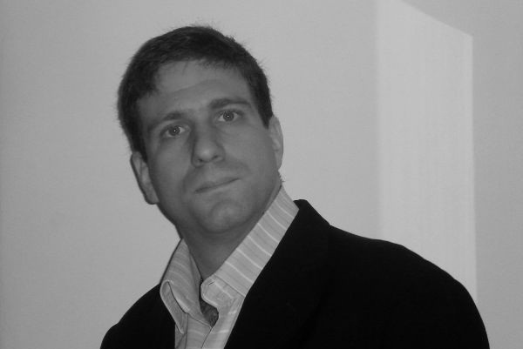
SEBASTIAN BELTRAMINI, pianista, nato a Buenos Aires (Argentina) nel 1974, ha studiato al Conservatorio Nazionale di Musica “C. L. Buchardo”. Nel 1995 ottiene il diploma di Professore Nazionale di musica Specializzato in Pianoforte, successivamente nel 1998 il diploma di Professore Superiore specializzato in pianoforte con il massimo dei voti, posteriormente ottiene nel 2003 la Laurea in Arti Musicali con specializzazione in Pianoforte al I.U.N.A. (Istituto Universitario Nazionale d’Arte), sempre con il massimo dei voti.
Presso il Conservatorio Nazionale di Musica “Santa Cecilia” di Roma nel 2002 si è diplomato in Pianoforte e nel 2006 in Musica da Camera con altissime qualificazioni. Finisce nel 2008 il corso biennale di secondo livello in musica da camera.
Ha suonato in numerose sale in Italia, Spagna, Germania, Inghilterra, Argentina, ed Uruguay quali: Conservatorio “Santa Cecilia” di Roma, Teatro di Marcello, Villa Torlonia, alla Villa Rufolo di Ravello, Liceo Visconti, Monastero di Santa Cecilia in Trastevere, Rassegna di musica da camera di Ronciglione, per l’A.GI.MUS di Fregene, alla rassegna “Premio Musica Roma” al Palazzo Barberini, al Teatro degli Arrischianti, alla LUMSA di Roma (Festa Europea della Musica), per i Concerti Ciani di Milano e di Venezia, a Barcelona nel Casal Espriu, a Bremen alla Theatersaal der Universitat, a Londra ai concerti del “Festival Ginastera” nella “Saint Jame’s” Picadilly Circus, in Argentina al Teatro Colon (Salon Dorado), Centro Culturale Generale San Martin, Istituto Goethe, Palacio Municipal, Museo Nazionale delle Belle Arti, Unione e Benevolenza, Club italiano, in Uruguay al Teatro Solis di Montevideo, etc. ed in qualità di solista con l’Orchestra da camera del Senato della Nazione, L’orchestra da Camera di La Plata, Orchestra della Polizia, Orchestra Sinfonica Giovanile dell’Università di Buenos Aires Radio Nazionale dell’Argentina ed altre emittenti hanno trasmesso alcuni dei suoi concerti.
Si è perfezionato con Perla Brugola ed Edith Fischer in Argentina. Ha ottenuto il diploma di Perfezionamento con il Massimo dei voti, all’Accademia Internazionale delle Arti di Roma con il
M° Franco Medori. Ha frequentato il Corso di Perfezionamento Biennale di Pianoforte presso la Scuola di musica “Tommasso Ludovico da Vittoria” sempre con Franco Medori.
Ha vinto Concorsi Nazionali ed Internazionali tra i quali: Primo Premio Assoluto al Concorso “Promociones Musicales” di Buenos Aires (2000), Primo Premio Assoluto nel Concorso Nazionale di Musica di Sarteano (2006), Primo Premio nel Concorso Nazionale di Musica “Idelmo Poggioli”, de Napoli (2006), terzo premio al “Concorso Nazionale di Pianoforte Igor Stravinsky” della città di Bari, secondo premio al “Concorso Nazionale di Casamasima” (2003), secondo premio al “Concorso Nazionale di esecuzione Pianistica” di Formia (2004), terzo premio al “Concorso Nazionale Riviera della Versiglia”, Secondo Premio “Concorso Internazionale di Padova”
Nella Repubblica Argentina ha avuto diverse borse di studio tra le quali: “Beca Nacional” del Fondo Nacional de las Artes, “Beca Fundacion Antorchas, e per realizzare studi in Italia dal: Teatro Colon, Mozarteum Argentino, Fundacion Antorchas e Ministero degli Affari Esteri Italiano.
Attualmente insegna presso il Conservatorio Statale G. B. Pergolesi di Fermo.

Direzione artistica prof. Maria Lilia Bertola Lani

